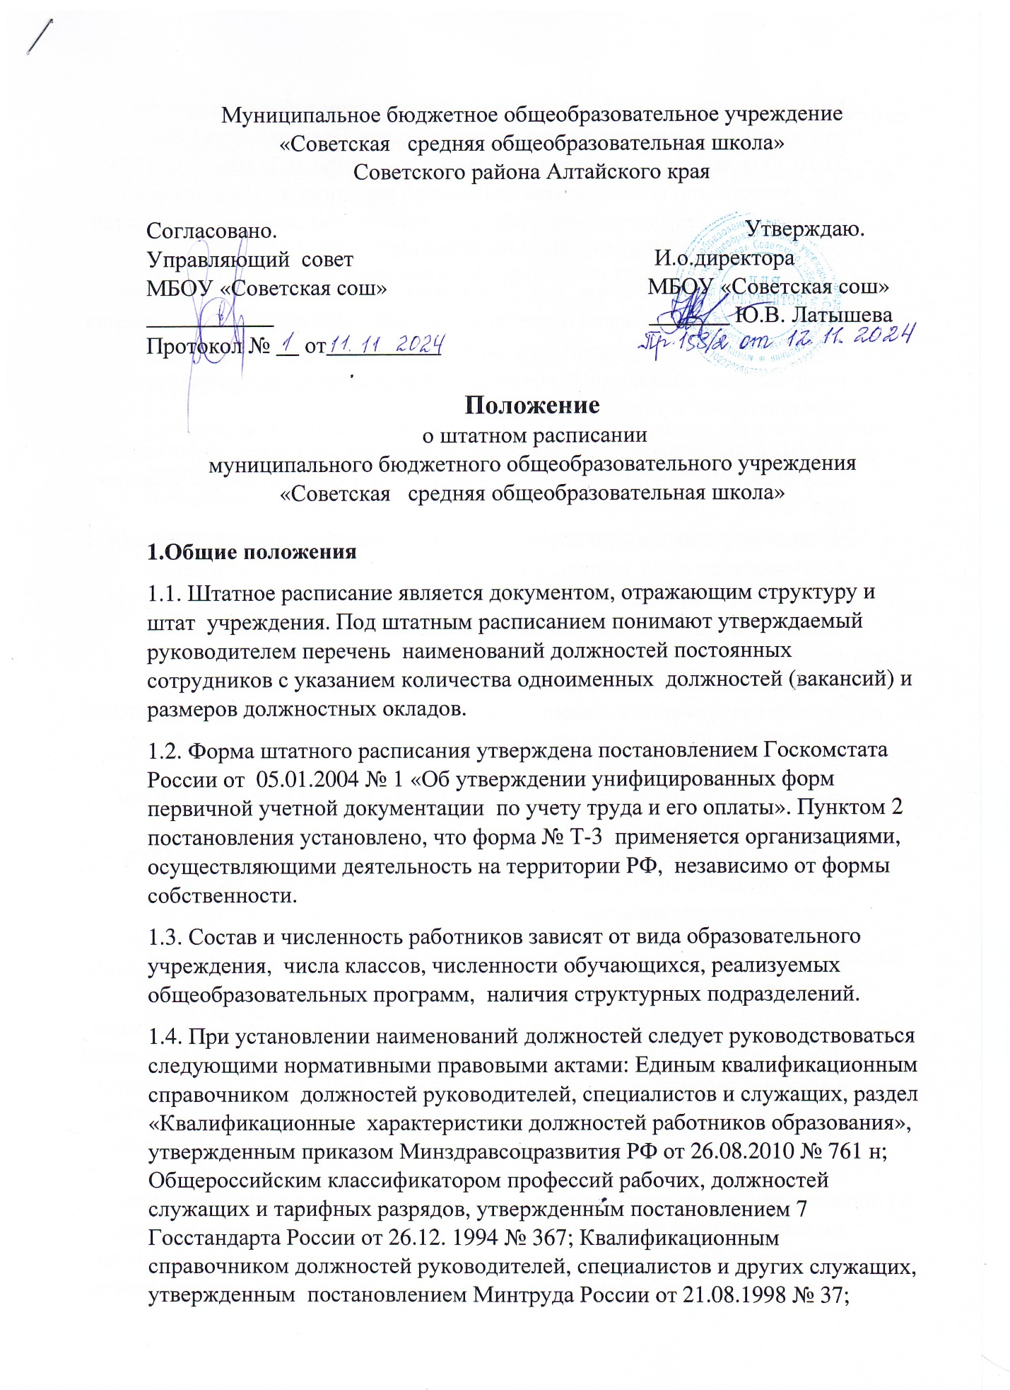

Единым тарифно-квалификационным справочником работ и профессий рабочих (ЕТКС), утвержденным постановлением Правительства РФ от 31.10.2002 № 787; постановлением Правительства РФ от 21.02.2022 № 225 "Об утверждении номенклатуры должностей педагогических работников организаций, осуществляющих образовательную деятельность, должностей руководителей образовательных организаций".

1.5. В соответствии с п. 4 ч. 3 ст. 28 Федерального закона № 273-ФЗ «Об образовании в Российской Федерации» установление структуры управления деятельностью образовательного учреждения, штатного расписания, распределение должностных обязанностей относится к компетенции образовательного учреждения.

1.6. Штатное расписание составляется директором ОУ (далее - Работодатель) по унифицированной форме Госкомстата РФ № Т-3 «Штатное расписание» и при этом:

-Указывается полное наименование ОУ, в соответствии с учредительными  
документами;  
-Указывается период действия штатного расписания, дата и номер приказа директора об утверждении штатного расписания.  
1.7. Изменения в штатное расписание в соответствии с трудовым законодательством вносит Работодатель (директор ОУ):  
-в связи с сокращением численности или штата работников. При сокращении численности исключать отдельные единицы, а при сокращении штата – отдельные подразделения,;  
-в связи с организационными мероприятиями – вводить новые должности или структурные подразделения;  
-в связи с изменениями федерального, регионального законодательства в части трудового права, системы оплаты труда, изменения размеров должностных окладов.  
 В случае если в штатном расписании имеются вакантные (не занятые конкретными работниками) должности и в ближайшее время не планируется их замещение или, наоборот, необходимо внести новые должности, структурные подразделения, производится изменение штатного расписания. Для этого издается приказ по основной деятельности «О внесении изменений в штатное расписание», в котором указывается, вводятся или упраздняются должности, а также структурное подразделение, к которому она относится, наименование должности, количество штатных единиц, оклад и надбавки. Как правило, изменения отражаются в дополнении к существующему штатному расписанию, содержащем только сведения о вновь введенных должностях. Если изменения многочисленны составляется новое штатное расписание. Количество изменений штатного расписания в течение года не ограничено правовыми нормами, его можно менять по мере необходимости.

1.8. При формировании штатного расписания и распределении должностных обязанностей следует использовать нормативный метод планирования, который опирается на учет финансовых средств по фонду оплаты труда на всех бюджетных уровнях.

1.9. Численность работников зависит от вида образовательной организации, режима его работы, количества обучающихся, учебных групп (классов).

2. Нормативные категории работников

2.1. В штате образовательной организации предусматривают четыре нормативные категории работников.

- к административному персоналу относят: руководителя образовательного

учреждения, его заместителя, главного бухгалтера, заведующего библиотекой;

- к педагогическому персоналу относят: учителя, воспитателя, педагога-психолога, учителя-дефектолога, преподавателя, преподавателя-организатора (ОБЖ, допризывной подготовки), руководителя физического воспитания, мастера производственного обучения, концертмейстера, музыкального руководителя, классного воспитателя, социальногопедагога, педагога-организатора, педагога дополнительного образования, тренера-преподавателя (включая старшего), инструктора по труду, инструктора по физической культуре.

- к учебно-вспомогательному персоналу относят психолога, старшего вожатого, бухгалтера, библиотекаря, организатора экскурсий, аккомпаниатора, медицинскую сестру, документоведа, техника по ремонту аппаратуры, лаборанта (включая старшего),

- секретаря, кассира (включая старшего), делопроизводителя, завхоза.

- к категории обслуживающий персонал относят работников по должностям: рабочего по комплексному обслуживанию и ремонту зданий, водителя автомобиля, механика по ремонту швейного оборудования, рабочего по стирке и ремонту спецодежды, слесаря-сантехника, машиниста (кочегара) котельной, оператора котельной, оператора теплового пункта, гардеробщика, истопника, грузчика, дворника, садовника, сторожа, кочегара, электрика, подсобного рабочего, возчика, кладовщика, уборщика производственных и

служебных помещений, шеф-повара, повара.

2.2. Не допускается введение в образовательной организации должностей, по которым отсутствуют тарифно-квалификационные характеристики.

2.3. Расчет штатной численности работников образовательной организации

начинается с определения количества ставок педагогического персонала, приходящегося на одну учебную группу (класс): оно равно общему число учебных часов в неделю по каждой учебной группе, деленному на установленную норму учебной нагрузки преподавателей данного образовательной организации. Расчет количества педагогических ставок,

приходящихся на один класс (курс), осуществляется на основе Базисного учебного плана образовательной организации.

2.4. Особенности в составлении штатного расписания обусловлены также режимом учебных занятий. Так, при проведении занятия обучающихся во вторую (внеурочная деятельность, дополнительное образование и т.д.), дополнительно устанавливаются должности уборщиков служебных помещений из расчета: норма убираемой площади на 1 ставку рабочего равна 500 кв. м. Количество таких ставок определяется как результат

деления совокупной площади образовательной организации, подлежащей уборке (на основе технического паспорта образовательной организации), на норму убираемой площади на одного рабочего.

2.5. Типовые штаты образовательной организации, утвержденные государственными органами управления образования, носят рекомендательный характер. Поэтому требовать выполнения рекомендаций органы управления образованием не имеют право.

2.7. Руководитель образовательной организации формирует свое штатное расписание в пределах средств, выделенных ему по установленным нормам, а также вводит в штатное расписание вместо одних должностей, предусмотренных Типовыми штатами, другие.

2.8. Образовательная организация может содержать некоторые должности за счет средств, полученных от юридических и физических лиц либо за счет доходов от собственной деятельности.

2.9. Органы управления образованием не вправе обязывать образовательную

организацию приводить свои штатные расписания к соответствующим Типовым штатам или иным нормативам, если учреждение не выходит за пределы средств, выделенных ему по финансовым нормам.  
3.Заключительные положения3.1.В случаях, не предусмотренных настоящим Положением, в процессе составления Работодатель (директор ОУ) может руководствоваться федеральным законодательством,  
региональным законодательством, нормативными правовыми актами органов местного самоуправления и локальными нормативными актами ОУ.